**第九讲 中国自然地理概况1**

研制人：秦文俊 审核人：刘永飞

班级：_________姓名：_________ 学号：___________授课日期：2021年9月22日

**【课程标准及要求】**

|  |  |
| --- | --- |
| 学习目标 | 重点 难点 |
| 1．运用中国地形图，说出我国地形、地势的主要特征。  2．识记我国山脉的走向与分布，我国三大平原、四大高原、四大盆地的分布与特征。  3．掌握地形对主要地理要素的影响。 | 1．说出我国地形、地势的主要特征。  2．识记我国山脉的走向与分布，主要平原、高原、盆地的分布与特征。  3．掌握地形对主要地理要素的影响。 |

**【导读——读教材识基础】**

1.在空白图上填上山脉的名称。

【提示】中国山脉走向可分为：

①东——西走向三列 ②南——北走向； ③西北——东南走向三列；

④东北——西南走向； ⑤弧形山脉

1. 用不同颜色的笔标出三大阶梯的分界线。
2. 在适当的位置标出我国的四大高原、四大盆地、三大平原和三大丘陵。 **【导学——培素养引价值】**

**（一）我国四大高原**

|  |  |  |  |
| --- | --- | --- | --- |
| 地学科网(www.zxxk.com)--教育资源门户，提供试卷、教案、课件、论文、素材及各类教学资源下载，还有大量而丰富的教学相关资讯！形区 | 位置与范围 | 自然地理特征 | 人文地理特征 |
| 青  藏  高  原 |  | 世界_______的高原；平均海拔4000米以上；_________________；有世界屋脊之称 | 以________业为主；种植业分布于雅鲁藏布江和_____谷地；人口稀少 |
| 内  蒙  古  高  原 |  | 平均海拔1000米 ~1500米；地面_______；自东向西由草原、荒漠草原到荒漠；____资源丰富 | 草原畜牧业；河套平原，宁夏平原、__________的灌溉农业 **[来源:学§科§网]** |
| 黄  土  高  原 |  | 世界最广的黄土分布区；水土流失严重、___________、支离破碎 | 以谷子为主的_____作农业；以学科网(www.zxxk.com)--教育资源门户，提供试卷、教案、课件、论文、素材及各类教学资源下载，还有大量而丰富的教学相关资讯！煤炭为主的能源开发 |
| 云  贵  高  原 |  | 地势西高东低，从2 000米降到l 000米；地表崎岖，____________广布；______地貌发育 | “_________”为农业区，交通落后制约经济发展；旅游资源丰富；少数民族分布广 |

**（二）我国四大盆地**

|  |  |  |  |
| --- | --- | --- | --- |
| 地形区 | 位置与范围 | 自然地理特征 | 人学科网(www.zxxk.com)--教育资源门户，提供试卷、教案、课件、论文、素材及各类教学资源下载，还有大量而丰富的教学相关资讯！文地理特征 |
| 塔里木盆地 |  | 我国面积最______的盆地，内部平坦，多沙学科网(www.zxxk.com)--教育资源门户，提供试卷、教案、课件、论文、素材及各类教学资源下载，还有大量而丰富的教学相关资讯！漠和戈壁，内有世界最大的流动沙漠。 | 绿洲农业，种植棉花和葡萄等，人口和城市沿盆地边缘呈环状分布。_____资源丰富。 |
| 准噶尔盆地 |  | 中国第二大盆地，内部有戈壁沙漠，面积较小，北部有一条外流河，多为固定沙丘；大西洋和北冰洋的水汽经阿拉山口进入，______北坡形成降水，降水稍多于塔里木盆地； | _________农业，种植春小麦、甜菜；人口和城市沿盆地边缘呈_____状分布；油气资源丰富。 |
| 柴达木盆地 |  | 海拔3 000米左右，内陆高原盆地；多戈壁、沙漠；东部多沼泽、_____湖。有“_________”之称 | 矿产资源开发，青藏铁路沿线将要崛起的经济区 |
| 四川盆地 |  | 低山丘陵起伏，海拔500米左右；成都平原较为平坦。_________广布 | 农业较发达，_______是重要的商品粮基地；人口、城市密集 [来源:学+科+网] |

**（三）我国三大平原**

|  |  |  |  |
| --- | --- | --- | --- |
| 地形区 | 位置与范围 | 自然地理特征 | 人文地理特征 |
| 东北  平原 | 学科网(www.zxxk.com)--教育资源门户，提供试卷、教案、课件、论文、素材及各类教学资源下载，还有大量而丰富的教学相关资讯！ | 面积最大，海拔多在200米以下，地势坦荡；肥沃的黑土；多 | 松嫩平原、三江平原是最重要的_____基地；油气、煤炭等矿产资源丰富 |
| 华北  平原 |  | 海拔多在50米以下，地势平坦  多 | 全国重要的商品棉、油生产基地，人口众多，经济发达；土地 |
| 长江  中下游平原 |  | 东西狭长；海拔更低； | 全国重要的商品粮、棉基地，“ ”，长江沿岸经济地带的重要组成部分 |

**【导思——析问题提能力】**

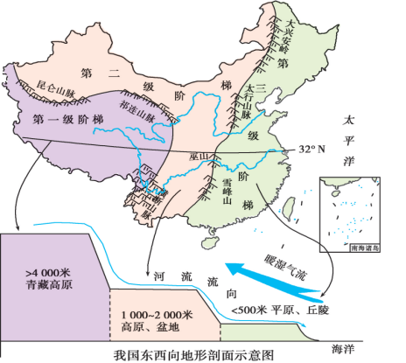

1. 据左图概括我国的地势特点。

2.分析该地势特点对我国的影响。（从气候、水系、交通等方面）

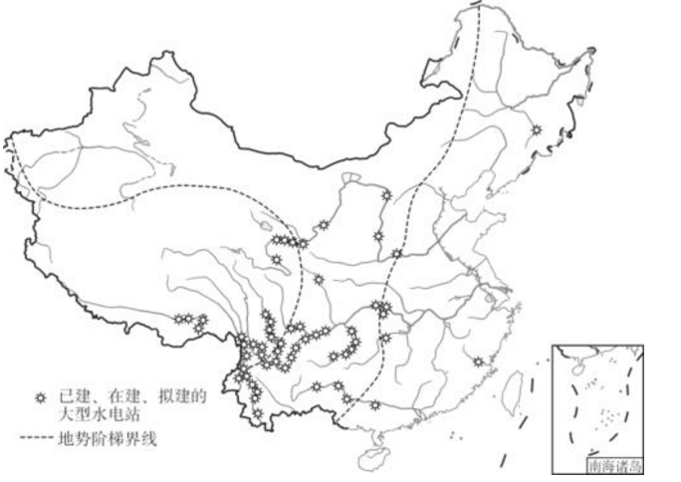

3.概括我国主要大型水电站的分布特点。

4.横断山脉地区是我国主要大型水电站较集中的地区，说明该地修建大型水电站的地形地质条件。

**【导练——解例题找方法】**

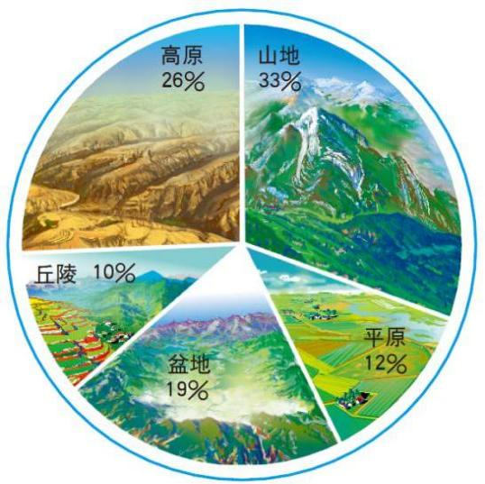**例题**

1.结合左图归纳我国的地形特征。

2.评价我国地形结构特征对我国农业发展的影响。

**【导悟——拓思维建体系】**

自主构建本节课知识体系

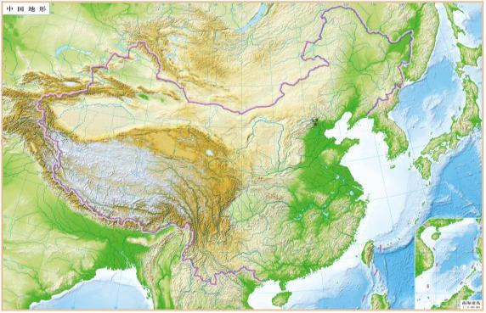

**成都**

**上海**

**【课堂检测】** 完成相关练习

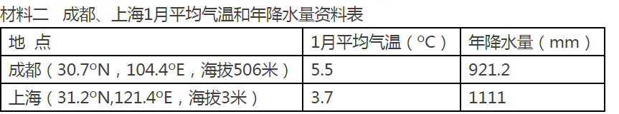

与上海相比，成都1月平均气温和年降水量有何差异？试简要分析形成这种差异的主要原因？

**第九讲 中国自然地理概况1 课后练习（30分钟）**

**【基础过关】**

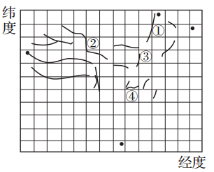下图是“经纬网和中国著名山脉的叠加图”，图中经纬线间隔度数相等，四个小黑点为中国领土四至点。读图回答1～3题。

1．经纬网的纬线间距为(　　)

A．3°　 B．5° C．8° D．10°

2. 图中山脉 (　　 )

A. ①是我国地势第一、二级阶梯分界线

B. ②是黄河的发源地

C. ③是农耕区与牧区的分界线

D. ④是长江流域与珠江流域的分水岭

3. 图中山脉③的东西两侧分别是 ( 　　 )

A. 华北平原、内蒙古高原 B. 河北省、山西省

C. 落叶林带、草原带 D. 外流区、内流区

读中国沿32°N纬线地形剖面图，完成4～5题。

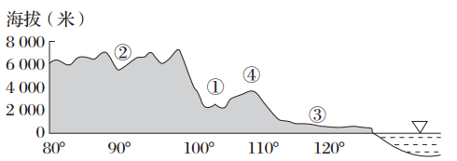

4．有关我国地形、地势的叙述，正确的是(　　)

A．地形复杂多样，平原面积广大 B．地势中高周低，呈阶梯状分布

C．地形山谷相间，纵列分布 D．山区面积广大，山脉构成地形的基本骨架

5．有关图中代码表示的地形区，叙述正确的是(　　)

A．②为柴达木盆地，属第一级阶梯 B．①为云贵高原，属第二级阶梯

C．③为长江中下游平原，属第三级阶梯 D．④为太行山，是第二、三级阶梯的分界线

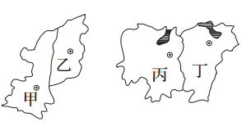

下图表示我国四个省级行政区，据此回答6～8题。

6．对图中省份的说法正确的是(　　)

A．甲、乙两省以山脉为界

B．丙、丁两省以河流为界

C．甲、乙两省均位于地势第二级阶梯

D．丙、丁两省均位于地势第二级阶梯

7．对在丙、丁两省旅行常见地貌景观叙述正确的是(　　)

A．远看成山，近看成川　　　 B．地表崎岖，谷深坡陡

C．沟壑纵横，支离破碎 D．平原为主，丘陵间杂

8．在甲、乙两省兴建交通线路遇到的主要障碍是(　　)

①地形崎岖 　②泥石流 　 ③台风 　 ④寒潮

A．①② B．①③ C．②③ D．③④

读四幅图，回答9～10题。

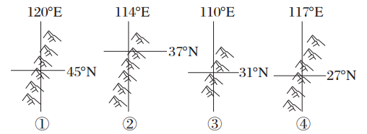

9．山脉①两侧的地形区分别是(　　)

A．东侧为华北平原，西侧为黄土高原 B．东侧为东北平原，西侧为内蒙古高原

C．东侧为内蒙古高原，西侧为东北平原 D．东侧为黄土高原，西侧为华北平原

10．关于四条山脉共同特点的叙述，正确的是(　　)

A．四条山脉都位于地势第二级阶梯上 B．四条山脉的东南侧降水比较丰富

C．四条山脉都位于两省交界处 D．四条山脉两侧的农业类型都不同

读沿108°E的地形剖面图，据图回答11～12题。

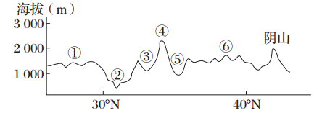

11．符合①地地形特征的是(　　)

A．喀斯特地貌广布 B．平原广布

C．海拔较高，起伏不大 D．远看成山，近看成川

12．关于⑥地形区地貌特征的形成原因的说法，正确的是(　　)

A．主要是流水侵蚀形成 B．主要是冰川侵蚀形成

C．主要是断裂陷落形成 D．主要是褶皱凹陷形成

读下列我国沿四条经纬线所绘的地形剖面图，回答13～14题。

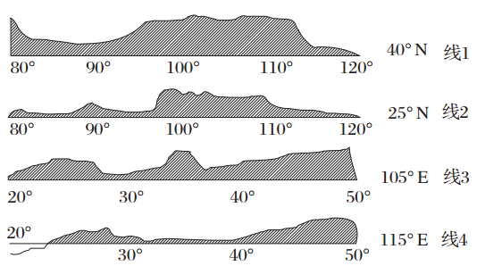

13．线1与线4交点所在的地形区名称是(　　)

A．华北平原 B．长江中下游平 C．东北平原 D．内蒙古高原

14．关于线2与线3交点处所在的地形区的特征描述正确的是(　　)

A．山高谷深 B．红壤广布 C．石漠化比较严重 D．远看成山，近看成川

**【能力提升】**

《中国农村扶贫开发纲要（2011-2020）》明确了国家扶贫攻坚的主战场，全面实施精准扶贫方略。下图为我国扶贫攻坚主战场分布示意图。回答15~16题。

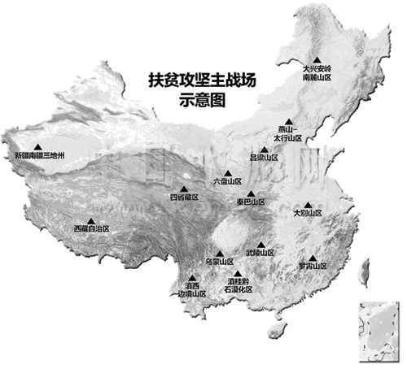

15．扶贫攻坚主战场主要分布在（ ）

A．地势第三阶梯 B．东部季风区

C．内流区 D．东部经济地带

16．有关精准扶贫措施合理的是（ ）

A．大兴安岭南麓山区打造商品粮基地 B．罗霄山区防治土地盐渍化

C．西藏自治区发展灌溉农业 D．六盘山可实施生态移民

下图为“甲、乙两山地同纬度的山地垂直带谱示意图”。读图完成17~18题。

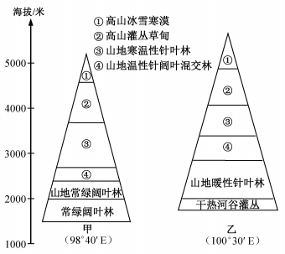

17．两山地属于（ ）

A．昆仑山脉 B．秦岭 C．祁连山脉 D．横断山脉

18．两山地的基带植被类型不同，原因是乙山地（ ）

A．基带更高，热量不足 B．海拔更高，山谷风强

C．基带受焚风作用更强 D．基带原生植被遭破坏